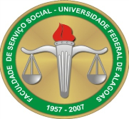
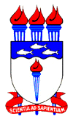 | UNIVERSIDADE FEDERAL DE ALAGOAS - UFAL  FACULDADE DE SERVIÇO SOCIAL - FSSO

BANCA DE DEFESA DE DISSERTAÇÃO

ALUNO: LUIZ FELIPE BARROS SILVA

TÍTULO: A inseparável relação da autorreprodução destrutiva do capital e a devastação ambiental.

BANCA: Dr. Sérgio Afrânio Lessa Filho (UFAL)
Dra. Maria Cristina Soares Paniago (UFAL)
Dr. Talvane Eugênio Maceno (UFAL)

DIA: 03 DE OUTUBRO DE 2018.
LOCAL: FSSO, BL. 16, SALA MULTIMEIOS
HORÁRIO: 14:30

